Отчёт по лабораторной работе №3

Markdown

Сагдеров Камал

Содержание

# 1 Цель работы

Научиться оформлять отчёты с помощью легковесного языка разметки Markdown.

# 2 Задание

1. Сделать отчёт по предыдущей лабораторной работе в формате Markdown.
2. В качестве отчёта предоставить отчёты в 3 форматах: pdf, docx и md (в архиве, поскольку он должен содержать скриншоты, Makefile и т.д.)

# 3 Теоретическое введение

Markdown — язык разметки текстов. Такие тексты легко писать и читать. Их можно без труда сконвертировать в HTML. Большинство программистов предпочитают Markdown для написания документации, описаний своих проектов, написания блогов и так далее. Использование: 1. Для добавления разметки туда, где невозможна реальная разметка. Например, в простом текстовом файле или в тех же СМС, где невозможно выделение жирным, создание заголовков, выделение цитат и пр. 2. Для более удобного написания текстов для последующей конвертации в HTML или другие форматы. 3. Написание документации для кода. 4. Составление заметок в личном цифровом блокноте. 5. Написание красивых сообщений в мессенджерах. [1]

# 4 Выполнение лабораторной работы

№1 Открыли шаблон(отчет) по 2 лабораторной работе и указали свои данные (рис. 1).

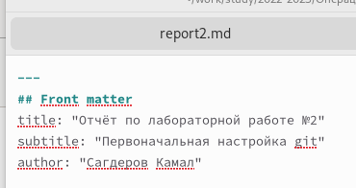

Figure 1: Указание личных данных

Указали цели работы, задание и теоретическое введение (рис. 2).

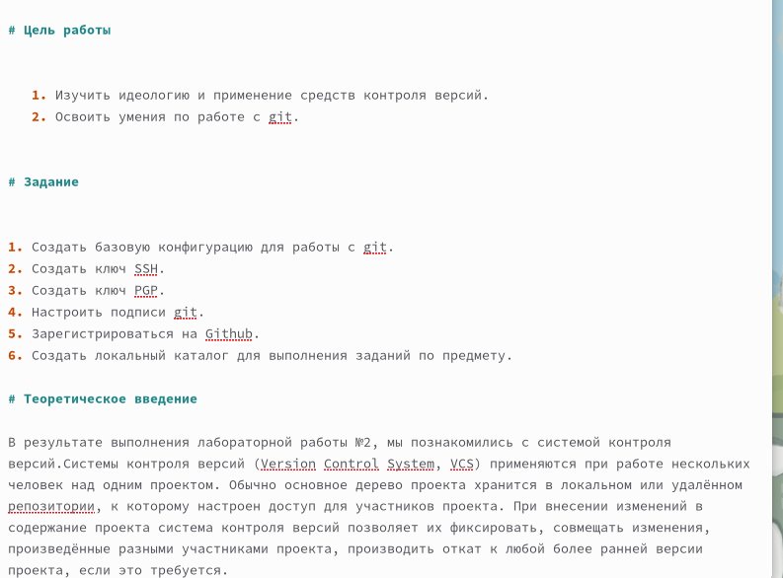

Figure 2: Указание данных для лаб.работы

№2 Поместили картинки в папку “image”, сделали ссылки на картинки (рис. 3).

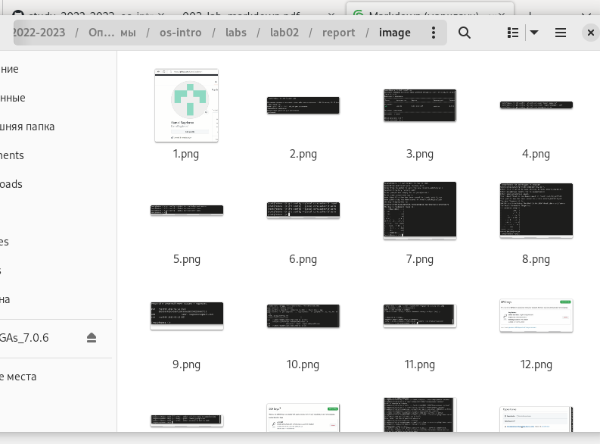

Figure 3: Картинки в папке “image”

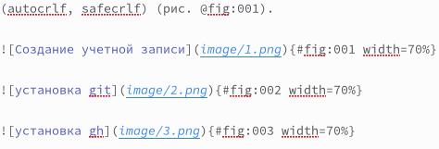

Figure 4: Ссылки на картинки

№3 Создаем список литературы, открыв в папке “bib” файл “cite.bib”, где можем создать необходимый нам список литературы. (рис. 5).

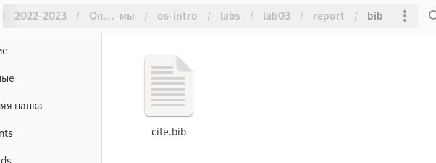

Figure 5: Создание списка литературы

# 5 Выводы

В процессе выполнения лабораторной работы я научился работать с языком разметки Markdown, а также изучил базовый синтаксис Markdown.

1. Что такое Markdown [Электронный ресурс]. URL: <https://guides.hexlet.io/ru/markdown/>.